

**Муниципальный район «Цумадинский район»**

**МКУ «УПРАВЛЕНИЕ ОБРАЗОВАНИЯ»**

**368900, РД, Цумадинский район, с. Агвали, тел. (8727) 2-52-12**

**22.05.2019г. №01-01\19-92**

**В МОН РД**

В ответ на Ваше Письмо № 064933\01-18\19 от 14 мая 2019 года МКУ «Управление образования» МР «Цумадинский район» представляет информацию о проделанной профилактической работе с обучающимися выпускных классов и их родителями, направленной на оказание психологической поддержки в период проведения ЕГЭ и ОГЭ и предупреждение стрессовых ситуаций.

С целью оценки психологического состояния выпускников- (в этом году ЕГЭ сдают -118 учащихся и ОГЭ сдают -211 учащихся), проведения профилактической работы по снижению тревожности учащихся, информированию родителей о формах помощи ребенку при подготовке к экзаменам, педагогом-психологом МКОУ «Агвалинская гимназия им.Кади Абакарова», педагогами –организаторами других школ и классными руководителями была проведена следующая работа:

Среди учащихся 9-х классов был проведен Опросник Ч.Спилбергера по определению уровня ситуативной и личностной тревожности. В опросе участвовало 150 учащихся. Анализ ответов учащихся показал, что низкий уровень ситуативной тревожности имеют 0% учащихся, средний уровень ситуативной тревожности имеют 100% учащихся, высокий уровень ситуативной тревожности имеют 0% учащихся. Низкий уровень личностной тревожности имеют 0% учащихся, средний уровень личностной тревожности имеют 33 % учащихся, высокий уровень личностной тревожности имеют 57% учащихся.

Проведены беседы с учащимися 9-х классов по теме:

- «Планирование времени»,

- «Организация рабочего места».

- «Я – сдам ЕГЭ»

Проведены тренинги в выпускных классах на снятие тревожности:

- упражнения для снятия стресса,

- рекомендации по подготовке к экзаменам,

- полезные советы.

Проведены родительские собрания:

- Психологическая подготовка к сдаче ЕГЭ"

- "Помощь выпускникам в период подготовки к ЕГЭ "

-"Роль родителей и их практическая помощь при подготовке к ЕГЭ"

Для родителей подготовлены памятки «**Советы для родителей».**

Во всех ОО района составлены стенды - Я сдам –ЕГЭ!

Даны рекомендации:

**-** учащимся перед экзаменами.

- учащимся во время экзамена

-родителям  в подготовке учащихся к экзаменам

- для учителей, готовящих детей к ЕГЭ

**Приложение:** фотоотчет на 3 листах:

**Начальник МКУ «УО» Гарунов М.А.**

**Исп:**

Муртазалиева П.А. Т:89634032320

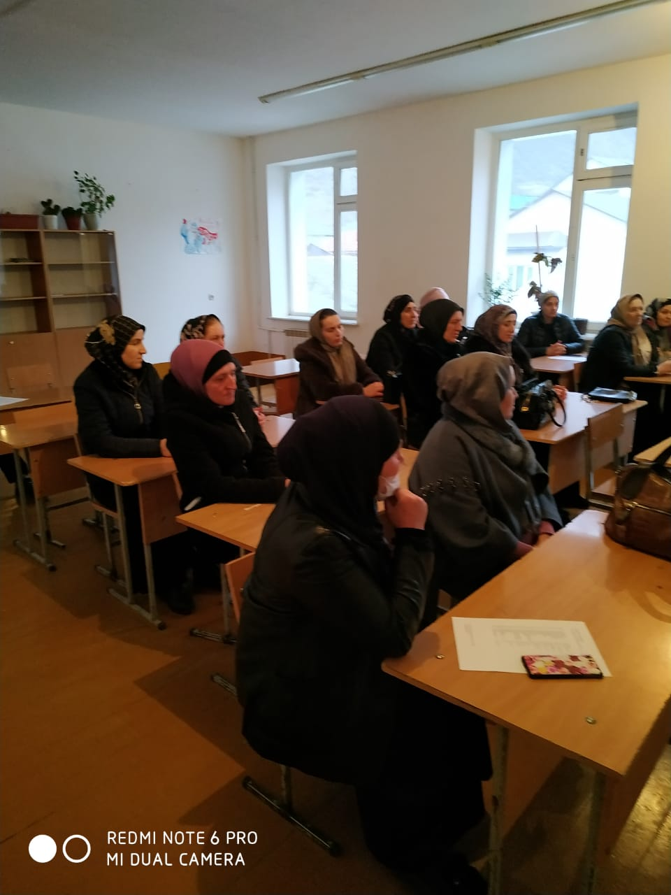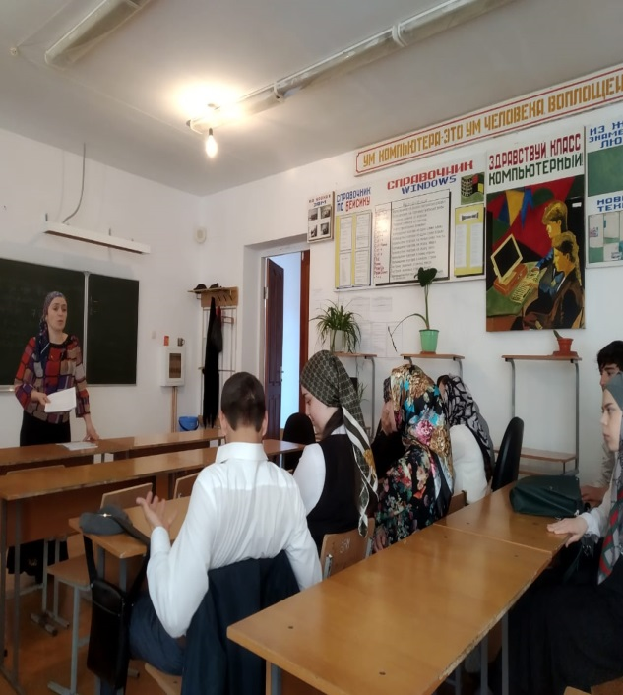

с работа с родителями о способах психоло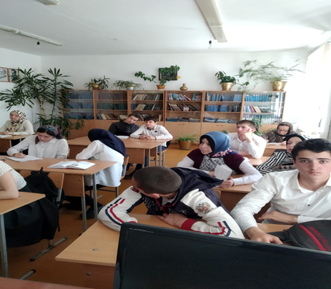гической службы по психологической подготовке к ОГЭ.

поддержки детей в период подготовки и

после проведения ЕГЭ.

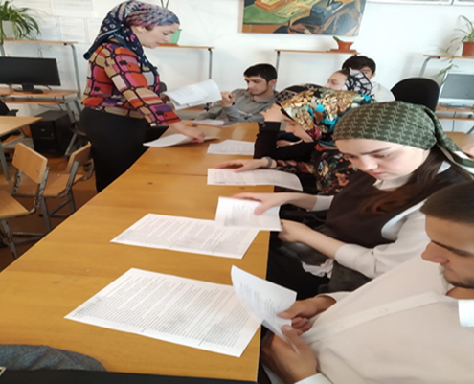 Памятки выпускникам

Беседы психолога с выпускниками на темы: «Самовнушение, релаксация»,

«Организация питания в экзаменационный период».

«Психологическое сопровождение ЕГЭ».



